ترتيبات قنوات وفدرات الترددات الراديوية للأنظمة اللاسلكية الثابتة العاملة في النطاق 42 GHz (GHz 43,5-40,5)

التوصيـة ITU-R F.2005-1
(2022/02)
السلسلة F
الخدمة الثابتة

تمهيـد
يضطلع قطاع الاتصالات الراديوية بدور يتمثل في تأمين الترشيد والإنصاف والفعالية والاقتصاد في استعمال طيف الترددات الراديوية في جميع خدمات الاتصالات الراديوية، بما فيها الخدمات الساتلية، وإجراء دراسات دون تحديد لمدى الترددات، تكون أساساً لإعداد التوصيات واعتمادها.
ويؤدي قطاع الاتصالات الراديوية وظائفه التنظيمية والسياساتية من خلال المؤتمرات العالمية والإقليمية للاتصالات الراديوية وجمعيات الاتصالات الراديوية بمساعدة لجان الدراسات.

سياسة قطاع الاتصالات الراديوية بشأن حقوق الملكية الفكرية (IPR)
يرد وصف للسياسة التي يتبعها قطاع الاتصالات الراديوية فيما يتعلق بحقوق الملكية الفكرية في سياسة البراءات المشتركة بين قطاع تقييس الاتصالات وقطاع الاتصالات الراديوية والمنظمة الدولية للتوحيد القياسي واللجنة الكهرتقنية الدولية (ITU-T/ITU-R/ISO/IEC) والمشار إليها في القرار ITU-R 1. وترد الاستمارات التي ينبغي لحاملي البراءات استعمالها لتقديم بيان عن البراءات أو للتصريح عن منح رخص في الموقع الإلكتروني http://www.itu.int/ITU-R/go/patents/en حيث يمكن أيضاً الاطلاع على المبادئ التوجيهية الخاصة بتطبيق سياسة البراءات المشتركة وعلى قاعدة بيانات قطاع الاتصالات الراديوية التي تتضمن معلومات عن البراءات.

سلاسل توصيات قطاع الاتصالات الراديوية
(يمكن الاطلاع عليها أيضاً في الموقع الإلكتروني http://www.itu.int/publ/R-REC/en)
السلسلة | العنـوان
BO البث الساتلي
BR التسجيل من أجل الإنتاج والأرشفة والعرض؛ الأفلام التلفزيونية
BS الخدمة الإذاعية (الصوتية)
BT الخدمة الإذاعية (التلفزيونية)
F الخدمة الثابتة
M الخدمة المتنقلة وخدمة الاستدلال الراديوي وخدمة الهواة والخدمات الساتلية ذات الصلة
P انتشار الموجات الراديوية
RA علم الفلك الراديوي
RS أنظمة الاستشعار عن بُعد
S الخدمة الثابتة الساتلية
SA التطبيقات الفضائية والأرصاد الجوية
SF تقاسم الترددات والتنسيق بين أنظمة الخدمة الثابتة الساتلية والخدمة الثابتة
SM إدارة الطيف
SNG التجميع الساتلي للأخبار
TF إرسالات الترددات المعيارية وإشارات التوقيت
V المفردات والمواضيع ذات الصلة

ملاحظة: تمت الموافقة على النسخة الإنكليزية لهذه التوصية الصادرة عن قطاع الاتصالات الراديوية بموجب الإجراء الموضح في القرار ITU-R 1.
النشر الإلكتروني
جنيف، 2022

© ITU 2022
جميع حقوق النشر محفوظة. لا يمكن استنساخ أي جزء من هذه المنشورة بأي شكل كان ولا بأي وسيلة إلا بإذن خطي من
الاتحاد الدولي للاتصالات (ITU).

التوصيـة ITU-R F.2005-1
ترتيبات قنوات وفدرات الترددات الراديوية للأنظمة اللاسلكية الثابتة
العاملة في النطاق 42 GHz (GHz 43,5-40,5)
(المسألة ITU-R 247-1/5)
(2022-2012)
مجال التطبيق
تقدم هذه التوصية ترتيبات قنوات الترددات الراديوية للأنظمة اللاسلكية الثابتة من نقطة إلى أخرى (P-P) العاملة في النطاق 42 GHz (GHz 43,5-40,5)، بحيث يمكن استعمالها في الأنظمة ذات السعات العالية والمتوسطة والمنخفضة. وتقوم الترتيبات المفضلة لقنوات الترددات الراديوية على العديد من القنوات الأساسية التي يبلغ عرض كل منها 7 MHz، والتي يتم دمجها لتكوين قنوات ذات عروض أكبر تصل إلى 224 MHz. وهناك خيار آخر بخصوص ترتيبات الفدرات يناسب نشر العديد من أنظمة النفاذ اللاسلكي الثابت (FWA) باستخدام وصلات تكنولوجيا عدة نقاط إضافة إلى الوصلات من نقطة إلى أخرى لأغراض البنية التحتية والنفاذ. كما يرد شرح لخيار ثالث يتمثل في استعمال مختلط يتسم بالمرونة لمنهجية النشر الموصوفة أعلاه.
مصطلحات أساسية
الخدمة الثابتة، من نقطة إلى نقطة، عرض نطاق القناة، ترتيبات القناة، GHz 42
المختصرات
BFWA النفاذ اللاسلكي الثابت عريض النطاق (Broadband fixed wireless access)
FDD الازدواج بتقسيم التردد(Frequency division duplex)
FS الخدمة الثابتة (Fixed service)
FSS الخدمة الثابتة الساتلية (Fixed-satellite service)
MP نقاط متعددة (Multipoint)
MP-MP من نقاط متعددة إلى نقاط متعددة (Multipoint-to-Multipoint)
P-MP من نقطة إلى نقاط متعددة (Point-to-multipoint)
P-P من نقطة إلى نقطة (Point-to-Point)
RAS خدمة الفلك الراديوي (Radio astronomy service)
RR لوائح الراديو (Radio Regulations)
TDD الازدواج بتقسيم الزمن (Time division duplex)
توصيات وتقارير الاتحاد ذات الصلة
التوصية ITU-R F.746 - ترتيبات الترددات الراديوية لأنظمة الخدمة الثابتة
إن جمعية الاتصالات الراديوية للاتحاد الدولي للاتصالات،
إذ تضع في اعتبارها
أ ) أن النطاق GHz 43,5-40,5 يوزَّع في جميع أنحاء العالم للخدمة الثابتة (FS) على أساس أولي؛
ب) أن النطاق GHz 43,5-40,5 محدد في لوائح الراديو لتطبيقات عالية الكثافة في الخدمة الثابتة؛
ج) أن هناك حاجة خاصة لوصلات النقطة إلى نقطة (P-P) في نقل سعة بيانات كبيرة، كما في تطبيقات شبكات الاتصالات المتنقلة التي يُتوقع أن ينمو نشرها بسرعة؛
د ) أن نشر وصلات النقطة إلى نقطة (P-P) قد يؤدي إلى زيادة كفاءة الطيف عند استخدام التنسيق التقليدي لكل وصلة على حدة ضمن ترتيب مخصص لقناة تردد راديوي؛
ه‍ ) أن نشر الأنظمة الرقمية ذات السعة العالية في النطاق GHz 43,5-40,5 مرغوب جداً لنشر خدمات النطاق العريض، ولكن ذلك لا يغني عن التوصيل متوسط ومنخفض السعة؛
و ) أن أنظمة النقاط المتعددة (MP) (من نقطة إلى نقاط متعددة (P-MP) أو من نقاط متعددة إلى نقاط متعددة (MP-MP)) يمكن أن تقدم خدمات النفاذ اللاسلكي الثابت عريض النطاق (BFWA) في المدى GHz 43,5-40,5، بما في ذلك المهاتفة والفيديو، وتدفق الوسائط وخدمات البيانات؛
ز ) أن من المرغوب، في بعض الحالات، تحقيق خطط مرنة لتخصيص الترددات يمكنها أن تستوعب متطلبات الازدواج بتقسيم التردد (FDD) والنقاط المتعددة (MP) في الازدواج بتقسيم الزمن (TDD) على السواء، فضلاً عن وصلات النقطة إلى نقطة (P-P)، ولا سيما لتطبيقات النقل في شبكات النفاذ اللاسلكي الثابت عريض النطاق (BFWA) وفي شبكات الاتصالات المتنقلة؛
ح) أن ما يكفي من السعة والمرونة لنشر أنظمة متعددة ضمن منطقة خدمة مرغوبة يمكن أن يتحقق بتجميع عدد متغير من الأحواز الترددية المتلاصقة لتشكيل فدرة تخصيصات، عندما تسود احتياجات الخدمة الثابتة المذكورة جمعاً في الفقرة ز) من إذ تضع في اعتبارها؛
ط) أن تخصيص فدرات متجاورة لمشغلين مختلفين للنفاذ اللاسلكي الثابت عريض النطاق (BFWA) قد يتطلب وضع معايير تعايش عامة من أجل الحد من الحاجة إلى التنسيق فيما بينهم؛ وينبغي مع ذلك تشجيع التنسيق من أجل استخدام الفدرات بأقصى كفاءة؛
ي) أن بتخصيص الفدرات المزدوجة، يمكن استيعاب أنظمة الازدواج بتقسيم التردد (FDD) وأنظمة النقاط المتعددة (MP) في الازدواج بتقسيم الزمن (TDD)، دون ترتيب معين، إذا أمكن الوفاء بمعايير التعايش المناسبة؛
ك) أنه من أجل تعزيز الاستخدام الفعّال للفدرة (أو الفدرات) المخصصة، وفق التكنولوجيا المتاحة في الحاضر والمستقبل، ينبغي للمشغل أن يحدد ويعدل بحرية ترتيب (أو ترتيبات) القنوات ضمن الفدرة (أو الفدرات) وفق التكنولوجيا (أو التكنولوجيات) المختارة؛
ل) أن التقسيم الفرعي المرن للنطاق بين كلتا المنهجيتين ممكن، عندما يُرغب على قدم المساواة برفع كفاءة النشر المنسق لطيف وصلات النقطة إلى نقطة (P-P) ضمن ترتيب قناة وبرفع كفاءة مرونة الخدمات التي تسمح بها خطة فدرات تخصيصات؛
م ) أن خدمة علم الفلك الراديوي (RAS) موزعة أيضاً على أساس أولي في المدى GHz 43,5-42,5؛ وفي بعض المواقع، ستلزم تدابير مناسبة في تخطيط ونشر أنظمة النفاذ اللاسلكي الثابت عريض النطاق (BFWA) ذات النقاط المتعددة (MP) وأنظمة النقطة إلى نقطة (P-P) حول محطات علم الفلك الراديوي لحماية خدمة علم الفلك الراديوي؛
ن) أن قدرة النقل المطلوبة للوصلات اللاسلكية الثابتة تزداد باستمرار،
وإذ تُدرِك
أن التوصية ITU-R SM.1540 تقدم مبادئ توجيهية بشأن إدارة الإرسالات غير المطلوبة في مجال البث خارج النطاق الواقع داخل النطاقات الموزعة المجاورة،
وإذ تُلاحِظ
أن لوائح الراديو تحدد النطاق GHz 42-40,5 على أنه متاح في الإقليم 2 كذلك للتطبيقات عالية الكثافة في الخدمة الثابتة الساتلية (FSS)، وينبغي أيضاً توخي التقاسم المناسب،
تُوصي
1 الإدارات الراغبة في استخدام ترتيب قناة تردد راديوي للنشر المنسق التقليدي لوصلات النقطة إلى نقطة (P-P) في النطاق الترددي GHz 43,5-40,5، أن تنظر في ترتيب قنوات التردد الراديوي الوارد في الملحق 1؛
2 الإدارات الراغبة في اعتماد الاستخدام المختلط والمرن للتكنولوجيات المختلفة، للنفاذ اللاسلكي الثابت عريض النطاق (BFWA) ولوصلات النقطة إلى نقطة (P-P) على السواء ضمن النطاق، بما يلي:
1.2 أخذ التوجيه الوارد في الملحق 2 بعين الاعتبار عند النظر في تموضع الفدرات المخصصة ضمن النطاق؛
2.2 النظر في توفير تدابير مناسبة للتعايش بين الفدرات وكذلك لحماية النطاقات المجاورة؛
3.2 تخصيص الفدرات بطريقة يمكن أن تساعد التوسع المستقبلي لخدمات ناجحة، دون المزيد من المتطلبات التنظيمية بشأن ترتيبات القنوات الفعلية داخل الفدرات؛
3 الإدارات الراغبة في اعتماد الاستخدام المرن للنطاق في كلتا منهجيتي التخصيص، بتخصيص وصلات النقطة إلى نقطة (P-P) وفق فقرة توصي 1، وفدرات الترددات وفق فقرة تُوصي 2، أن تنظر في الاستخدام المرن للتقسيم الفرعي للنطاق الوارد في الملحق 3؛
4 أن تتفق الإدارات المتجاورة بصورة مشتركة على اختيار أحد الخيارين المقدمين في الملحق 3، كأمر ضروري لمقاصد التنسيق الدولي. ولهذا الغرض، يُعتبر الخيار A الوارد في الملحق 3 مفضلاً كلما لزم تنسيق خدمة علم الفلك الراديوي (RAS) في النطاق GHz 43,5-42,5، بسبب سهولة التنسيق مع أنظمة النقطة إلى نقطة (P-P). ويمكن الاتفاق على الخيار B عند وجود قيود على استخدام الخيار A.

الملحق 1
ترتيب قنوات الترددات الراديوية وفق فقرة تُوصي 1
اشتقاق التردد المركزي لقنوات الترددات الراديوية
يتعين اشتقاق ترتيب قنوات الترددات الراديوية بفواصل MHz 224 و112 MHz و56 MHz و28 MHz و14 MHz و7 MHz ومباعدة ازدواج MHz 1 500، على النحو التالي:
ليكن fo التردد المرجعي بمقدار MHz 42 000؛
fn التردد المركزي لقناة الترددات الراديوية في النصف الأدنى من النطاق (MHz)؛
f′n التردد المركزي لقناة الترددات الراديوية في النصف الأعلى من النطاق (MHz)؛
يُعبر عندئذ عن ترددات فرادى القنوات بالعلاقات التالية:
أ ) في الأنظمة التي لها مباعدة بين الموجات الحاملة تساوي MHz 224 بترتيب مشذر يتشعب بواقع MHz 112:
في النصف الأدنى من النطاق: MHz fn = fo – 1 450 + 112 n
في النصف الأعلى من النطاق: MHz f′n = fo + 50 + 112 n
حيث:
n = 1, 2, 3, ..., 11
ب) في الأنظمة التي لها مباعدة بين الموجات الحاملة تساوي MHz 112:
في النصف الأدنى من النطاق: MHz fn = fo – 1 506 + 112 n
في النصف الأعلى من النطاق: MHz f′n = fo − 6 + 112 n
حيث:
n = 1, 2, 3, ..., 12
ج) في الأنظمة التي لها مباعدة بين الموجات الحاملة تساوي MHz 56:
في النصف الأدنى من النطاق: MHz f$_{n}$ = fo – 1 478 + 56 n
في النصف الأعلى من النطاق: MHz f′n = fo + 22 + 56 n
حيث:
n = 1, 2, 3, ..., 25
د ) في الأنظمة التي لها مباعدة بين الموجات الحاملة تساوي MHz 28:
في النصف الأدنى من النطاق: MHz f$_{n}$ = fo – 1 464 + 28 n
في النصف الأعلى من النطاق: MHz f′n = fo + 36 + 28 n
حيث:
n = 1, 2, 3, ..., 50
وبالإضافة إلى ذلك، يمكن النظر في استخدام قناة بمؤشر n = 0 بالاتفاق مع الإدارات المعنية؛
ه ) في الأنظمة التي لها مباعدة بين الموجات الحاملة تساوي MHz 14:
في النصف الأدنى من النطاق: MHz f$_{n}$ = fo – 1 457 + 14 n
في النصف الأعلى من النطاق: MHz f′n = fo + 43 + 14 n
حيث:
n = 1, 2, 3, ..., 101
وبالإضافة إلى ذلك، يمكن النظر في استخدام قناة بمؤشر n = -1 و0 بالاتفاق مع الإدارات المعنية؛
و‍ ) في الأنظمة التي لها مباعدة بين الموجات الحاملة تساوي MHz 7:
في النصف الأدنى من النطاق: MHz f$_{n}$ = fo – 1 453,5 + 7 n
في النصف الأعلى من النطاق: MHz f′n = fo+ 46,5 + 7 n
حيث:
n = 1, 2, 3, ..., 202
وبالإضافة إلى ذلك، يمكن النظر في استخدام قناة بمؤشر n = -3 و-2 و-1 و0 بالاتفاق مع الإدارات المعنية.
الجـدول 1
المعلمات المحسوبة وفقاً للتوصية ITU-R F.746
XS  (MHz) | n | f₁  (MHz) | f_{n}  (MHz) | f′₁  (MHz) | f′_{n}  (MHz) | Z₁S  (MHz) | Z₂S  (MHz) | YS  (MHz) | DS  (MHz)
224 | 1, ..., 11 | 40 662 | 41 782 | 42 162 | 43 282 | 162 | 218 | 380 | 1 500
112 | 1, ..., 12 | 40 606 | 41 838 | 42 106 | 43 338 | 106 | 162 | 268 | 1 500
56 | 1, ..., 25 | 40 578 | 41 922 | 42 078 | 43 422 | 78 | 78 | 156 | 1 500
28 | 1, ..., 50 | 40 564 | 41 936 | 42 064 | 43 436 | 64 | 64 | 128 | 1 500
14 | 1, ..., 101 | 40 557 | 41 957 | 42 057 | 43 457 | 57 | 43 | 100 | 1 500
7 | 1, ..., 202 | 40 553,5 | 41 960,5 | 42 053,5 | 43 460,5 | 53,5 | 39,5 | 93 | 1 500
XS: المباعدة بين الترددات المركزية للقنوات المجاورة.
YS: المباعدة بين الترددات المركزية لقنوات الذهاب والإياب الأقرب.
Z₁S: المباعدة بين حافة النطاق الأدنى والتردد المركزي لأدنى قناة في النطاق الفرعي السفلي.
Z₂S: المباعدة بين التردد المركزي لأعلى قناة في النطاق الفرعي العلوي وحافة النطاق الأعلى.
DS: المباعدة المزدوجة (− fn).

الشـكل 1
الطيف المشغول: من 40,5 إلى 43,5 GHz
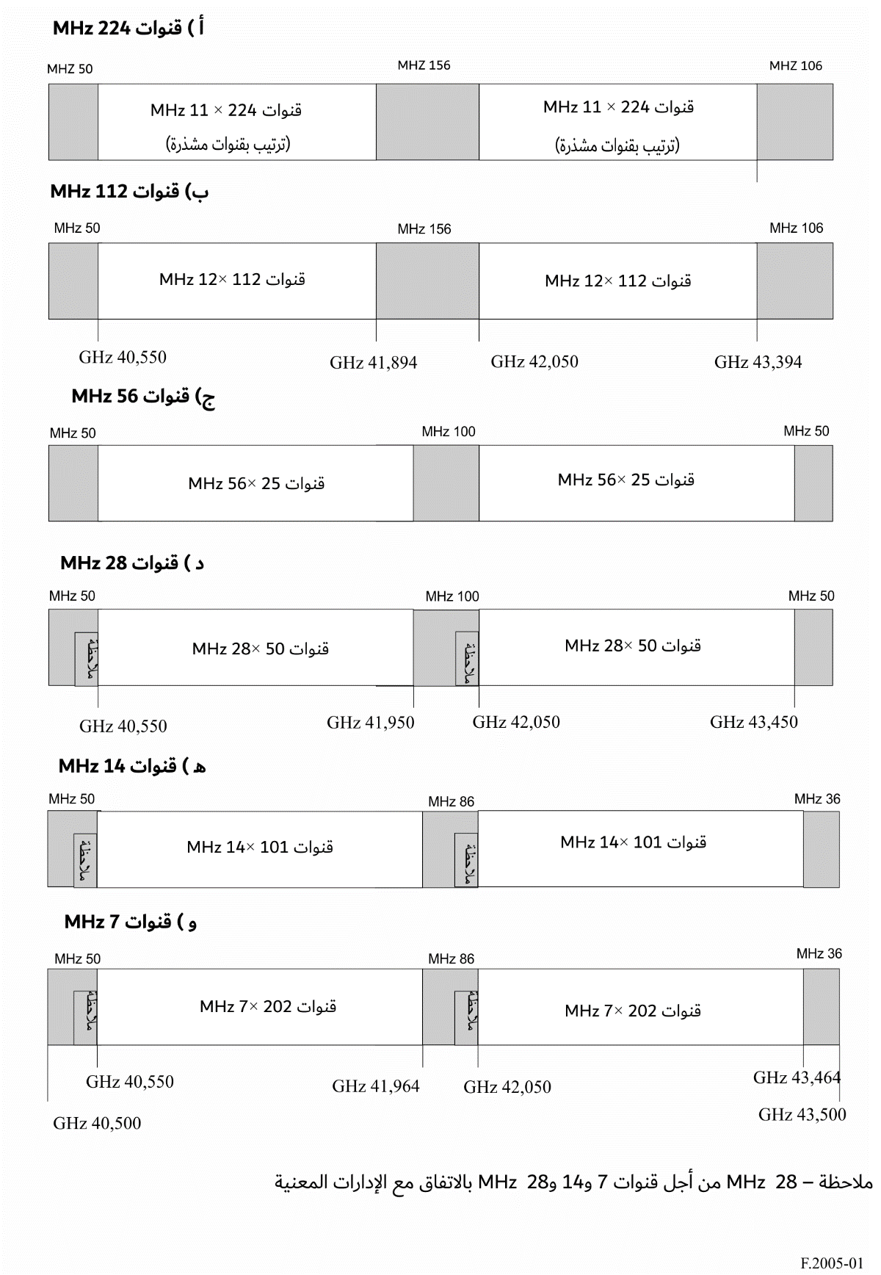
ال‍ملحـق 2
إرشادات للإنشاء المفضل لخطة تخصيص فدرات الترددات للنفاذ اللاسلكي الثابت
عريض النطاق (BFWA) ولوصلات النقطة إلى نقطة (P-P) وفق فقرة توصي 2
الخطوات المؤدية إلى خطة التخصيص الموصى بها
(1 انظر في أي قيود ناجمة عن الحاجة للتشارك مع الخدمات الأخرى.
(2 انظر في التدابير المناسبة للتعايش بين الفدرات وكذلك لحماية النطاقات المجاورة.
(3 انظر في مقاس الفدرات المناسب، B، للتخصيص. ورغم صعوبة تحديد قيمة مطلقة لمقاس الفدرات الأمثل، نظراً للطبيعة عريضة النطاق للنفاذ اللاسلكي الثابت عريض النطاق (BFWA) أو لما يلزم من وصلات النقطة إلى نقطة P)-(P، يُتوقع أن تكون فدرات بمقاس لا يقل عن 250 MHz نقطة انطلاق مناسبة للنظر فيها. ولعل قدراً صغيراً من التشعب التفصيلي (بحدود MHz 25/20 أو MHz 56/28 على سبيل المثال) يمكن أن يساعد في تحديد المقاسات المناسبة للفدرات، عندما يُرغب في الاتساق مع ترتيب قنوات الترددات الراديوية في فقرة يوصي 1.
(4 انظر في الإرشادات التالية لوضع الخطة المناسبة لتخصيص فدرات الترددات:
- ينبغي أن يُخصَص لكل مشغِّل تخالُف بمقدار 1,5 GHz من الفدرات المتساوية المزاوَجة، بغض النظر عن التكنولوجيا.
- بالنسبة لأنظمة الازدواج بتقسيم التردد (FDD)، فإن تعريف تباعد مزدوج واحد للأنظمة بمقدار MHz 1 500 يلائم أنظمة النقطة إلى نقطة P)-(P، فيما يتيح الازدواج بتقسيم الزمن (TDD) الذي يمكن أن يعمل في فدرات النطاقات الفرعية العليا والدنيا على حد سواء.
- ولتعزيز التعايش العام، في حالة نشر أنظمة الازدواج بتقسيم التردد (FDD)، ينبغي حصر استخدام النطاق الفرعي الأعلى للإرسال من المطاريف إلى المحطة المركزية واستخدام النطاق الفرعي الأدنى للإرسال من المحطة المركزية إلى المطاريف.
- إن لم يكن النطاق بأكمله مخصصاً، ينبغي النظر بعناية في تموضع المشغلين الأولي لإتاحة الحيز المناسب للتخصيصات الجديدة أو الموسعة في المستقبل.
وقد تحتوي كل فدرة مخطط توزيع قنوات ونطاقات حارسة تخص تكنولوجيات بعينها.
ويرد في الشكل 2 أدناه مثال مخطط قائم على هذا المبدأ حيث عُيِّن لخمسة مشغلين مختلفين فدرات مزاوَجة مختلفة المقاسات.
الشـكل 2
مثال مخطط قائم على مفهوم فدرات متساوية مزاوَجة
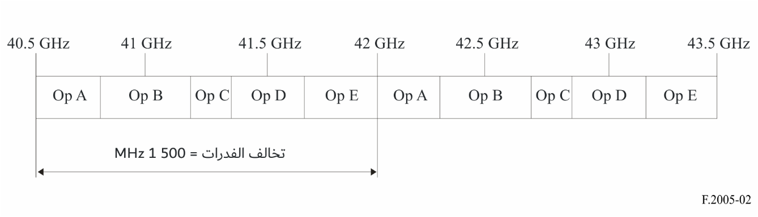
وهو يوفر للإدارات إمكانية توزيع الطيف دون الحاجة إلى التحديد المسبق للتكنولوجيا (إما لأنظمة النقطة إلى نقطة أو للأنظمة متعددة النقاط) ليستخدمه مختلف المشغلين، ويتيح للمشغلين المرونة لنشر التكنولوجيا التي يستخدمونها أو مزجها بتكنولوجيات أخرى أو تعديلها:
- بالنسبة لأنظمة الازدواج بتقسيم التردد (FDD)، فإنه يستوعب جميع الأنظمة ذات التباعد المزدوج البالغ GHz 1,5 (انظر الشكل 3)؛
- بالنسبة لأنظمة الازدواج بتقسيم الزمن (TDD) (إما من نقطة إلى نقطة أو متعددة النقاط)، يستخدم المشغِّل الفدرتين، كل على حدة، لنشر الأنظمة نفسها أو أنواع مختلفة منها (انظر الشكل 4)؛
- خليط النظامين FDD وTDD معاً ممكن سواء داخل الفدرات أو في فدرات متجاورة.
الشـكل 3
تطبيق لأنظمة الازدواج بتقسيم التردد (FDD) من نقطة إلى نقطة ومتعددة النقاط (لمشغِّل واحد)
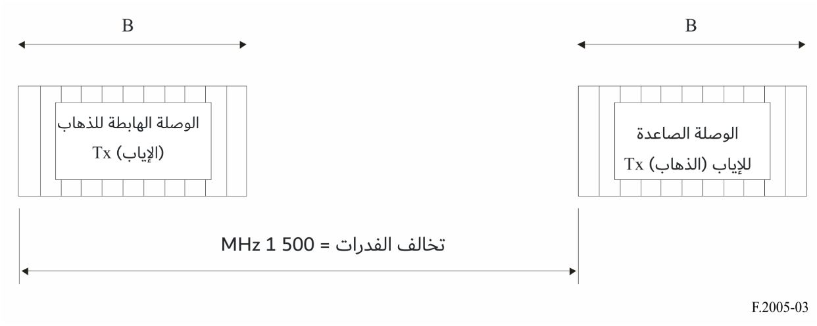
الشـكل 4
تطبيق لأنظمة الازدواج بتقسيم الزمن (TDD) (لمشغِّل واحد)
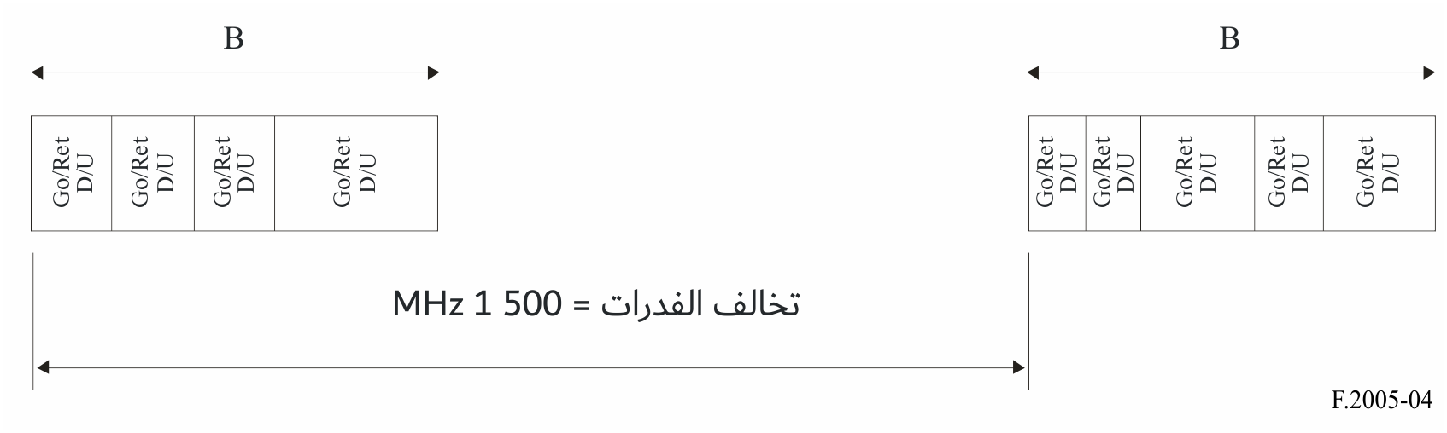

ال‍ملحـق 3
التقسيم المرن للنطاق، وفق الفقرة 3 من ُتوصي، من أجل الاستخدام المشترك للفدرات
ولترتيبات قنوات الترددات الراديوية
يمكن الحصول على الاستخدام المشترك المرن للمنهجيتين المذكورتين في الفقرتين 1 و2 من توصي بالشروع في نشر الفدرات (وفق الفقرة 1 من تُوصي) من أدنى الحدود الترددية صعوداً، ونشر قنوات الترددات الراديوية من نقطة إلى نقطة من أعلى الحدود الترددية هبوطاً (الخيار A، انظر الشكل 5) أو العكس (الخيار B، انظر الشكل 6).
الشـكل 5
أسلوب النشر المرن: الخيار A (المفضل)
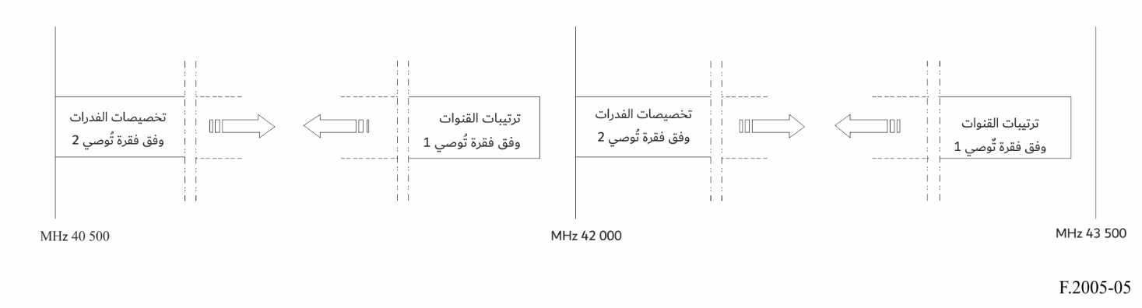
الشـكل 6
أسلوب النشر المرن: الخيار B
